О выявлении продукции, не соответствующей гигиеническим требованиям

В целях защиты внутреннего рынка от небезопасной и некачественной продукции санитарно-эпидемиологической службой Республики Беларусь продолжаются мероприятия технического (технологического, поверочного) характера по отбору проб и образцов пищевой продукции, находящейся в реализации.
По результатам испытаний выявлена пищевая продукция, несоответствующая санитарно-эпидемиологическим требованиям:
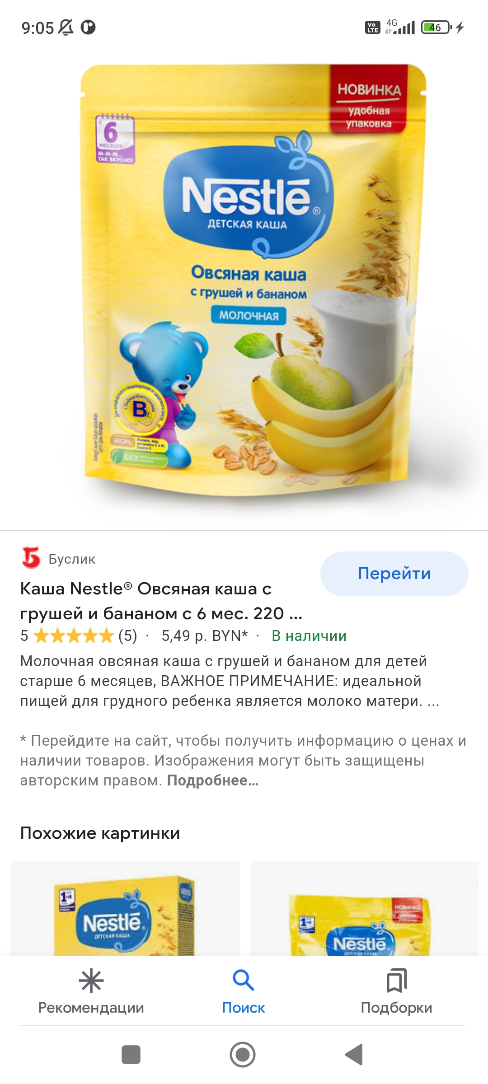
Каша сухая молочная быстрорастворимая овсяная с грушей и бананом, с бифидобактериями, обогащенная витаминами и минеральными веществами для питания детей раннего возраста с 6 месяцев «NESTLE», СТО 96436727-031-2019, продукт упакован в модифицированной атмосфере с азотом, в пакете Дой-Пак, масса нетто 220 г, дата изготовления 11.02.2022 03:50, годен до 07.05.2023, штриховой код 4600680005249, номер партии 2042167811, изготовитель ООО «Нестле Россия», Россия, г. Москва, Павелецкая пл., д. 2, стр. 1 (филиал в Вологде: Россия, 160010, Вологда, ул. Михаила Поповича, д. 4а), не соответствует установленным требованиям по микробиологическому показателю (обнаружены КМАФАнМ).
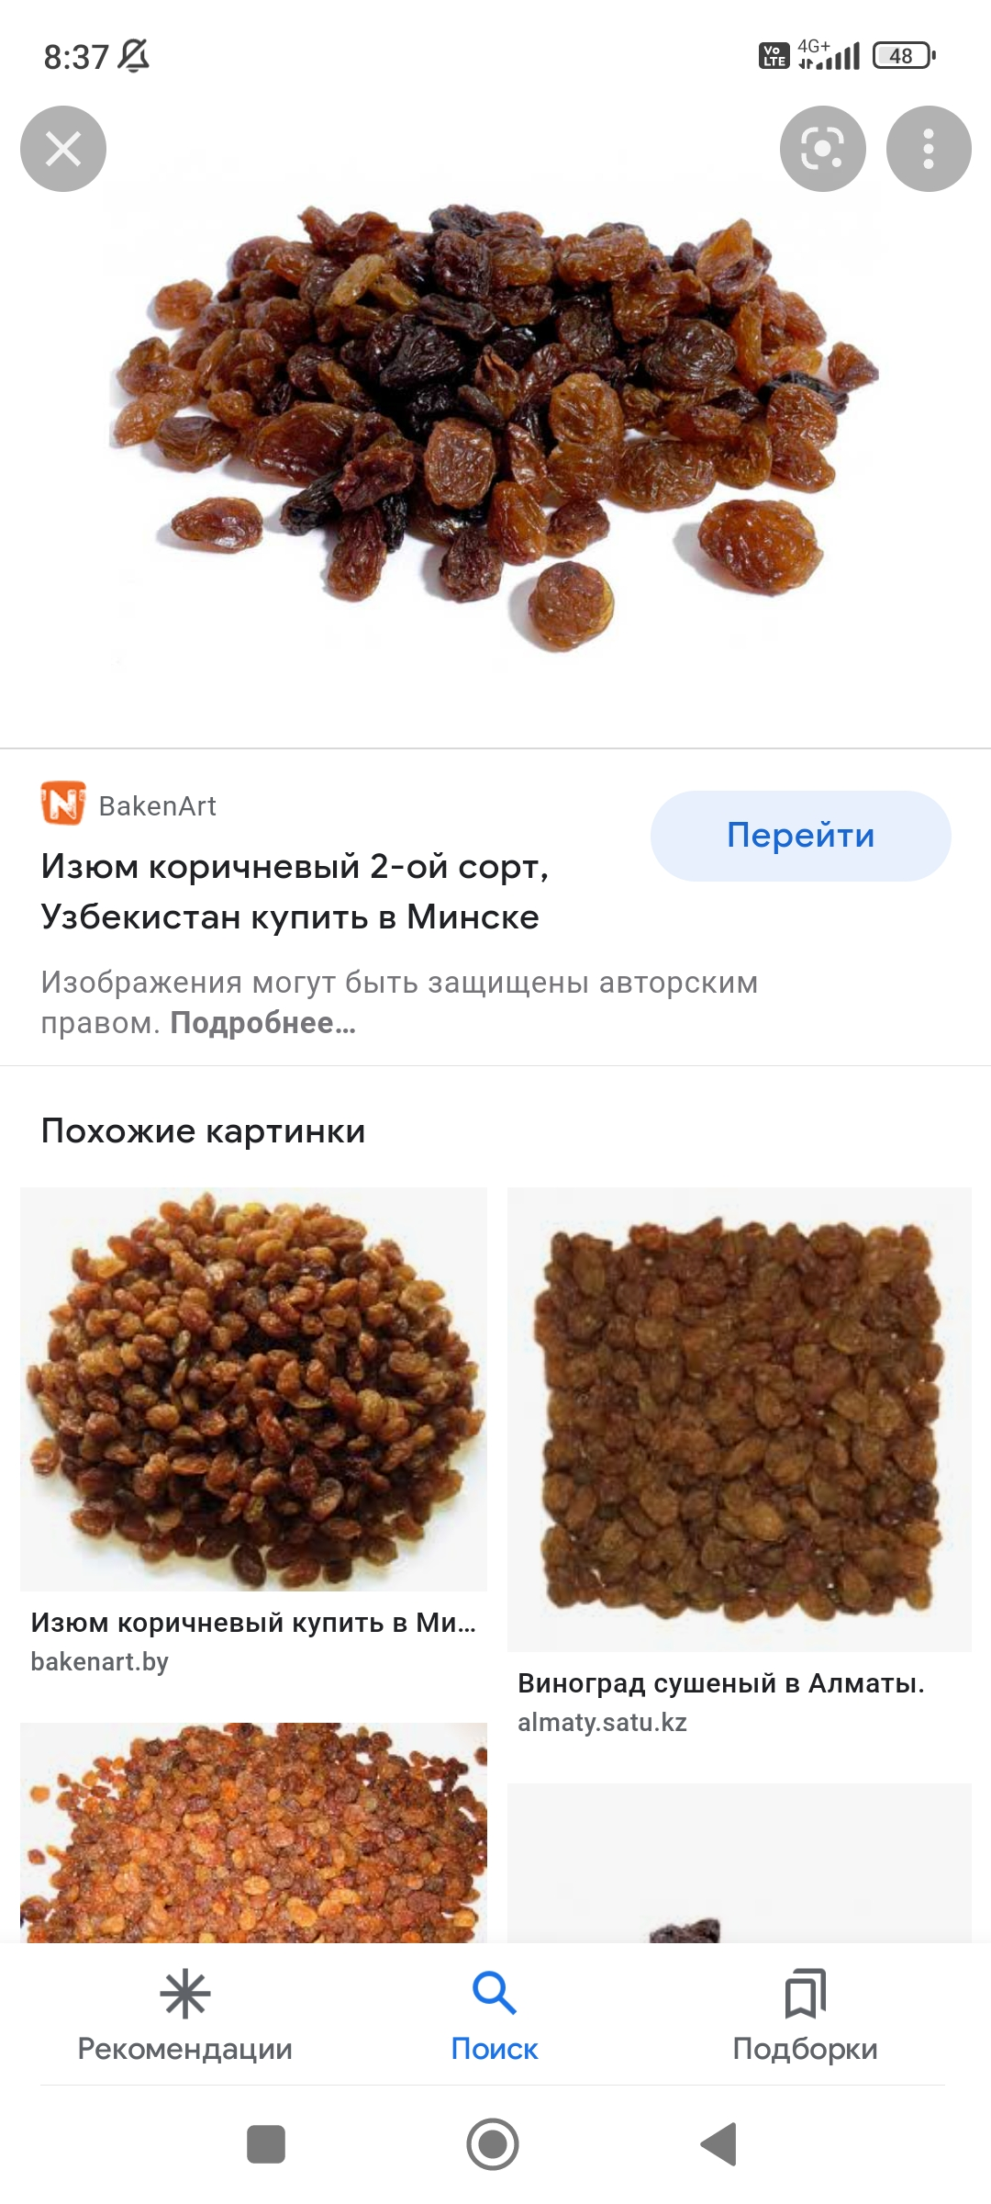
Виноград сушеный коричневый 2-ой сорт, масса нетто 10,00 кг, дата изготовления 02.2022, срок годности 02.2023, партия № 28/2022 (отобрано от партии 60 кг), изготовитель ИП ООО «SAMRIN TRADE», Республика Узбекистан, Самаркандская область, Самаркандский район, село Дашти сухта, не соответствует установленным требованиям по микробиологическому показателю (обнаружены «плесени», КМАФАнМ).

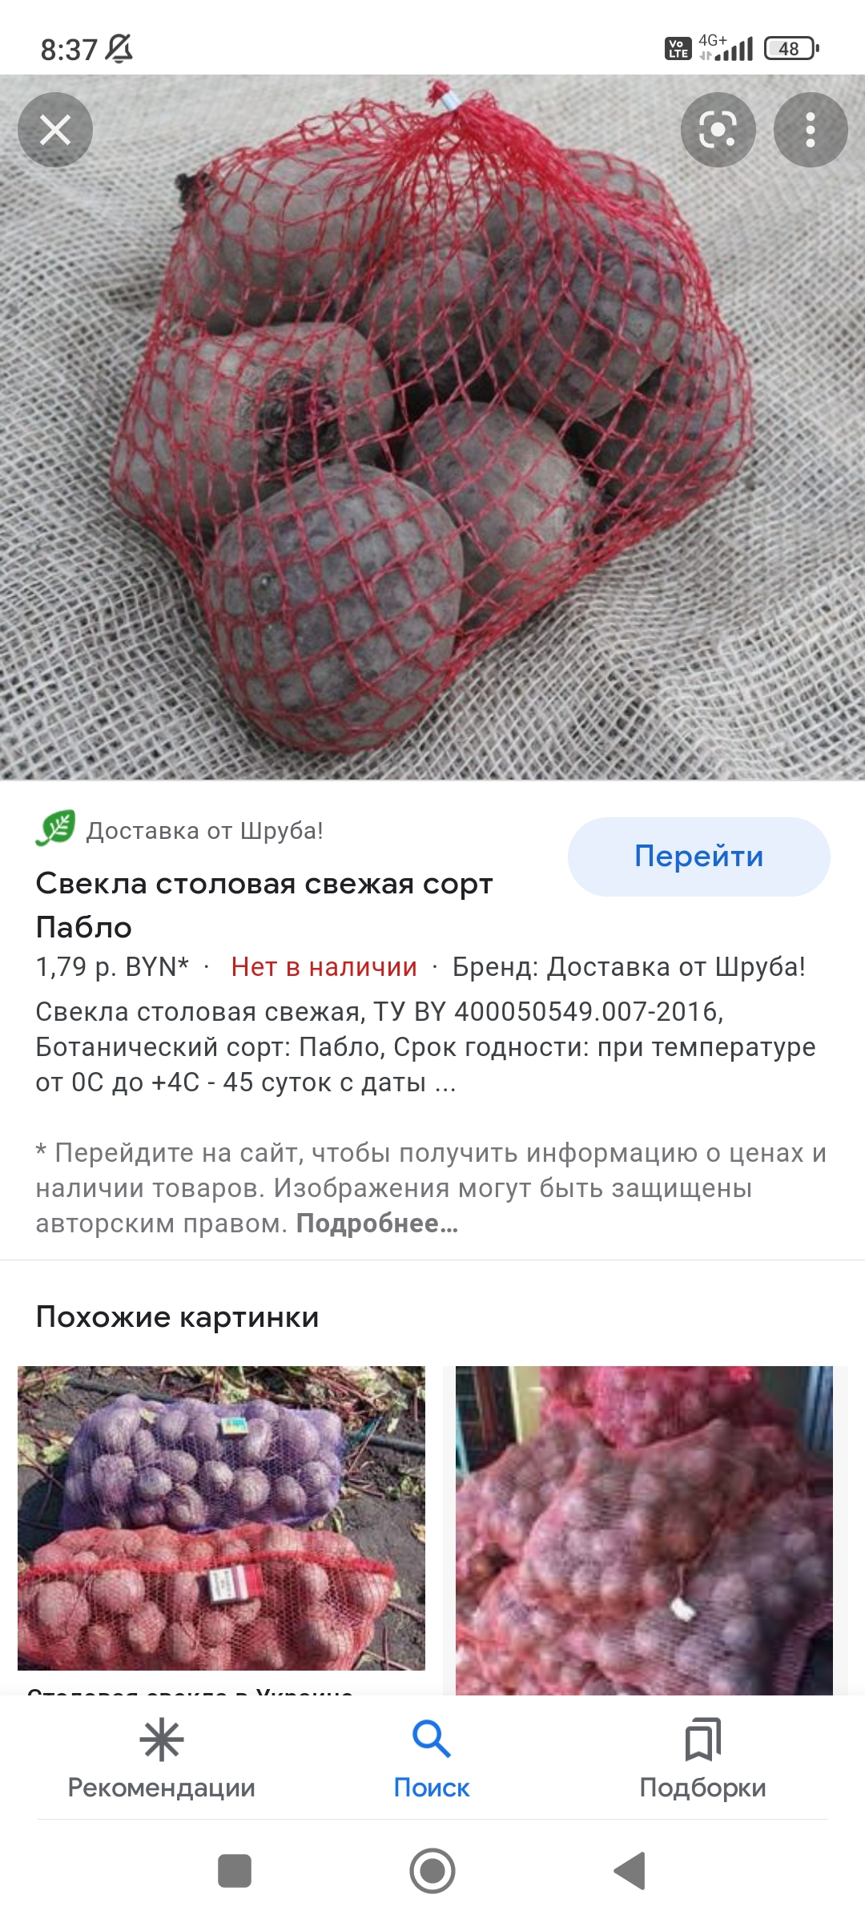
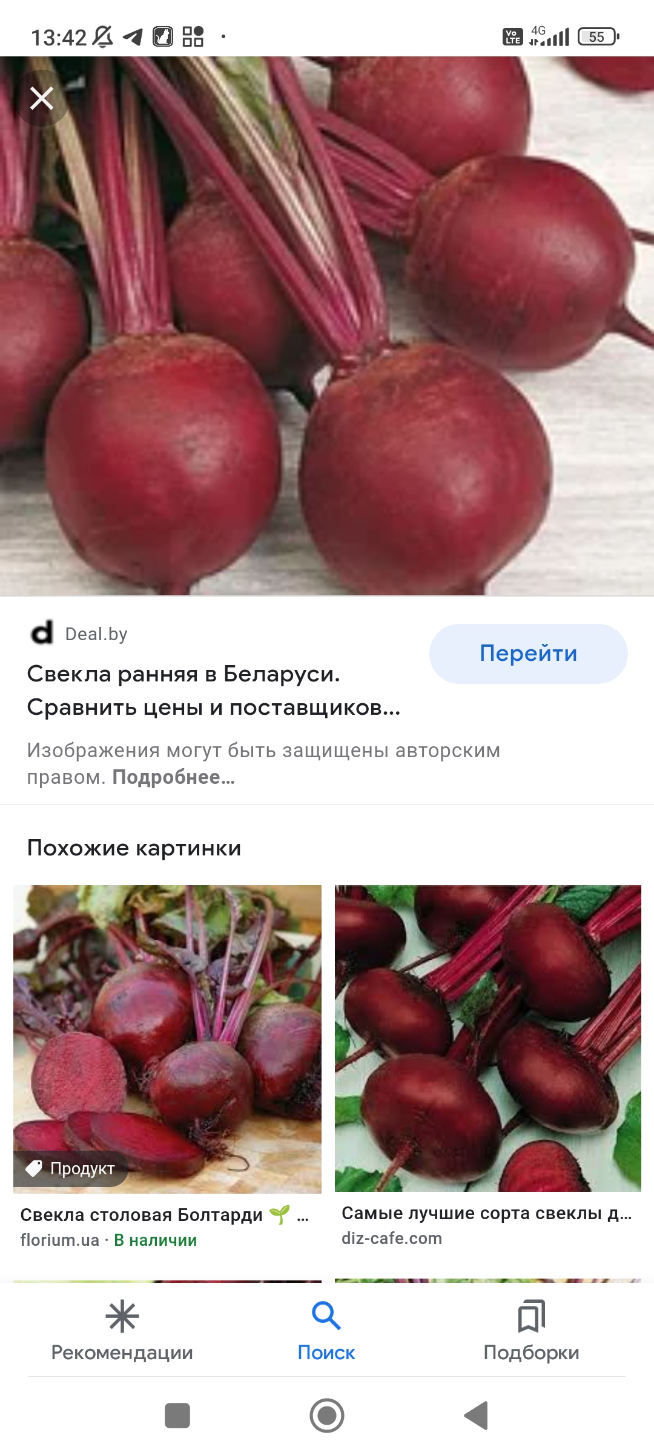
Свекла свежая столовая, в полипропиленовом мешке, урожай 2021 г, дата упаковывания 13.04.2022, срок годности 90 суток с даты упаковывания, условия хранения – хранить при температуре от 0°С до 1°С и относительной влажности от 90%, до 95 % (отбор проб произведен от партии 924,2 кг), изготовитель ООО «ABU-BAKIR-GOLD», Республика Узбекистан, Сурхондарё вилояти, Кизирик тумани, Богбонлар юрти махалласи, не соответствует установленным требованиям по содержанию нитратов.

Свекла ранняя столовая свежая, урожай 2022, дата упаковывания 09.04.2022, срок годности 90 суток с даты упаковывания, условия хранения - от +2°С до +3°С и относительной влажности воздуха от 90% до 95% (отобрано от партии 26 кг), изготовитель ООО «MARJONA DIYOR TEKSTIL»», Республика Узбекистан, Самаркандская область, Самаркандский район, Куштамгали КФИ, не соответствует установленным требованиям по содержанию нитратов.

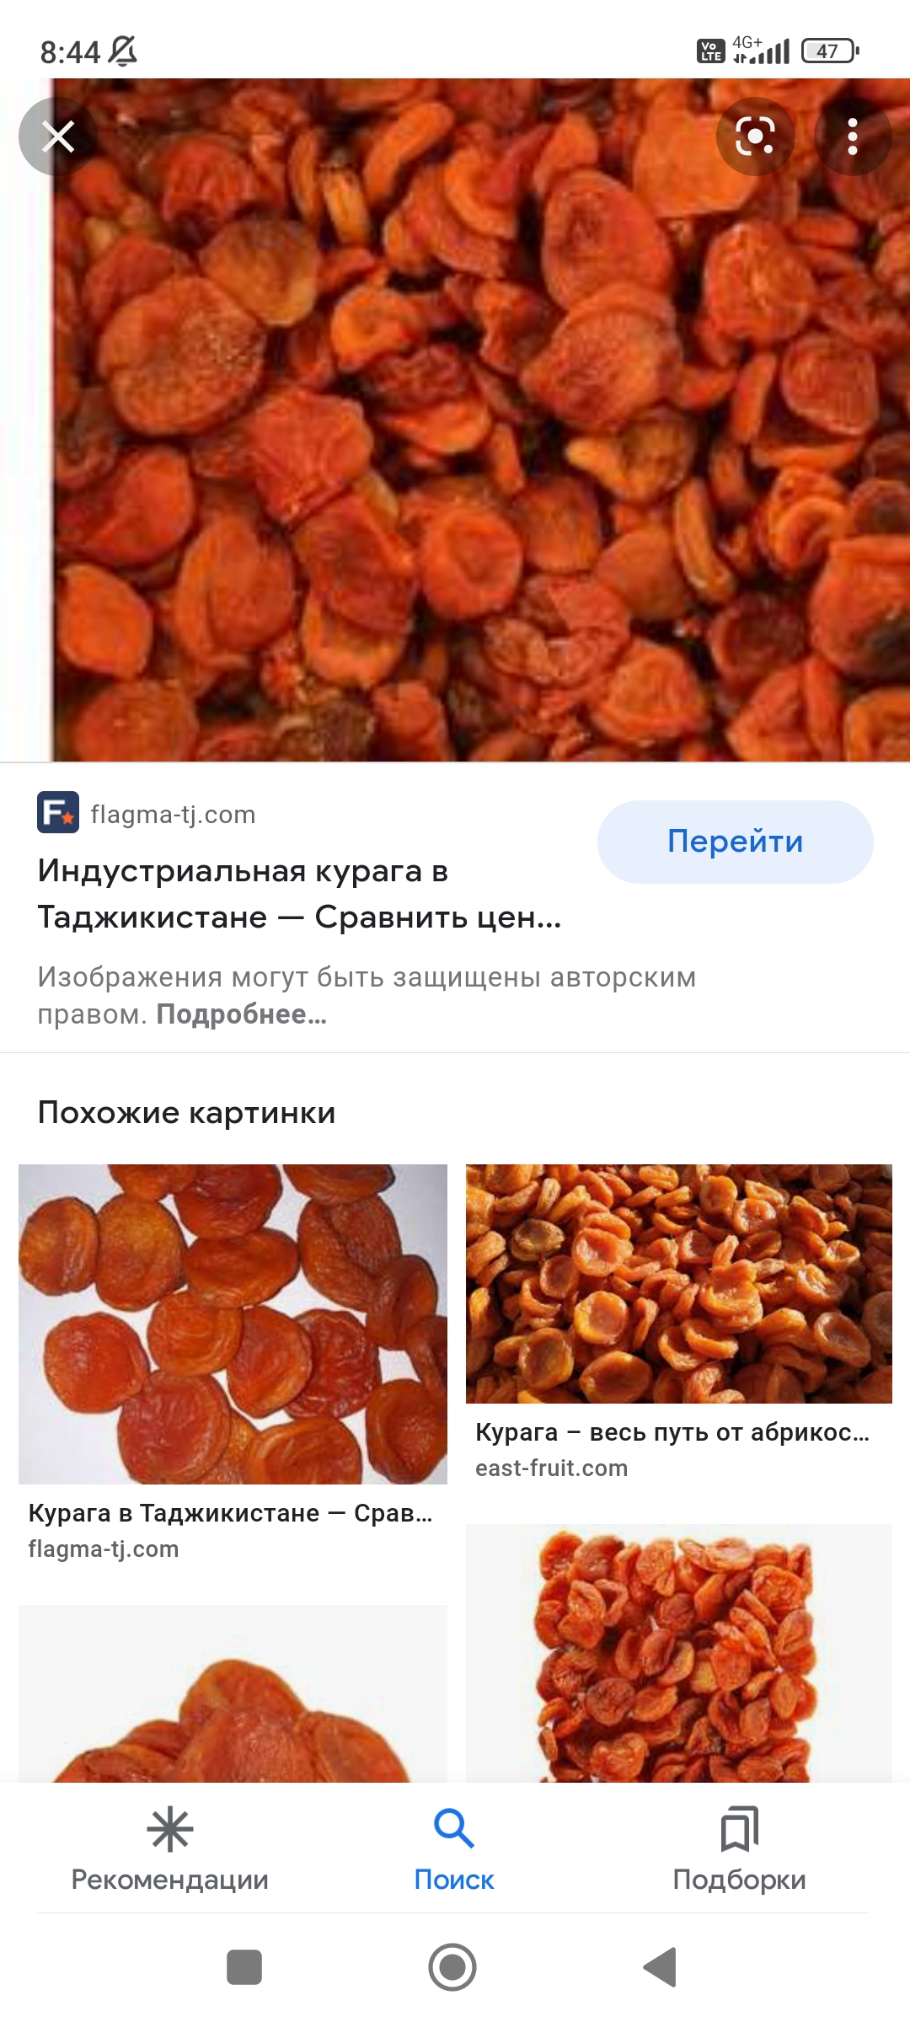
Курага индустриальная, в полимерной (полипропиленовой) запаянной упаковке, масса нетто 200 г, штриховой код 4810948007322, дата изготовления 01.2022 г., дата упаковывания 09.02.2022 г., годен до 01.01.2023 г., упаковано по ТУ BY 690269922.002, хранить при температуре не выше 25°С и относительной влажности воздуха не более 75 % (партия в количестве 30 шт. (упаковок) по 200 г общей массой 6,0 кг), изготовитель ООО «СУБХИ ВАТАН», Республика Таджикистан, Согдийская область, г. Исфара, ул. Хонобод, не соответствует установленным требованиям по показателю «массовая доля сернистой кислоты (диоксид серы) и её солей (в пересчете на диоксид серы).

